Evropská komisařka Mariann Fisher Boel možná přijede na Salimu
Zásadní problémy evropského i tuzemského potravinářství probírali s evropskou komisařkou pro zemědělství a rozvoj venkova Mariann Fischer Boel představitelé Potravinářské komory ČR (PK) a Stálého zastoupení ČR při EU ve středu 6. června na společném jednání v Bruselu. Jedním z výsledků je přitom i příslib komisařky navštívit mezinárodní potravinářský veletrh Salima v Brně v příštím roce. Komora přitom na jednání nastolila celou řadu problémů.
Například v rámci podpory exportu potravinářských produktů do třetích zemí PK navrhla, aby byly do seznamu podporovaných výrobků v daleko větší míře zahrnuty finální výrobky s vyšší přidanou hodnotou, nikoli převážně suroviny. „PK vysvětlila, že z minulosti mají s podporou exportu naši potravináři špatné zkušenosti a současně navrhla, aby byla pravidla pro export jasnější a průhlednější a odstranila se tak možnost subjektivního vlivu lidí, kteří o přijetí projektů rozhodují,“ uvedl k tomu prezident PK Jaroslav Camplík. Podle komisařky je sice tato myšlenka správná, na její realizaci ale podle ní chybí peníze. Podle PK nejde ale v problematice podpory exportu pouze o tuzemské problémy. Ředitel PK Miroslav Koberna poukázal mimo jiné na stanoviska nevládních evropských nadnárodních organizací – Konfederace potravinářského a nápojového průmyslu EU (CIAA), Výboru zemědělských organizací EU (COPA) a Všeobecné konfederace zemědělských organizací EU (COGECA), které současnou podobu podpory exportu hodnotí také kriticky. „Komora proto očekává, že k našim připomínkám paní komisařka v budoucnosti přihlédne a věří, že struktura podporovaných výrobků se postupně změní, i na základě návrhů PK,“ konstatoval Koberna.
Komora také na uvedeném jednání vyjádřila obavy, že velké rozšíření výroby biopaliv může mít negativní vliv na růst cen některých potravinářských surovin, jako je řepka nebo obilí, a k jejich nedostatku pro potravinářský průmysl. To by ve svém důsledku znamenalo zdražení potravin na společném trhu a snížení naší konkurenceschopnosti při vývozu. Podle komisařky Fischer Boel ale v EU existuje ještě mnoho volné půdy, kde lze tyto plodiny pro biopaliva pěstovat, byť určité problémy s růstem cen připustila.
Diskuse se týkala také označování potravin. PK přitom navrhla, aby byly alespoň potraviny živočišného původu označovány tak, aby byla zřejmá země původu. Podle komisařky by ale byla proti takovému značení celá řada námitek, a jako kompromisní řešení navrhla označovat takové výrobky „vyrobeno v EU“. Tím by se podle ní eliminovaly případy dováženého zboží ze třetích zemí, neboť v takovém případě by nemohly být sloganem „vyrobeno v EU“ značeny.
Vedení PK také jednalo s komisařkou Fischer Boel o podpoře potravinářské vědy a výzkumu. „Upozornili jsme jí, že v současné době nejsou prostředky na vědu a výzkum k dispozici v takovém objemu jako v předchozích letech, a že je navíc obtížné se k nim dostat. Paní komisařka nejprve argumentovala tím, že na tyto účely je k dispozici více peněz, Komora jí ale upozornila, že jde o peníze na dobu sedmi let na rozdíl od dosavadního pětiletého období. Věda a výzkum týkající se potravin a zdravého životního stylu bude určitě náročný a drahý, a také potřebný,“ tvrdí Camplík.
Jednání PK s komisařkou Boelovou bylo podle představitelů potravinářů každopádně důležité. „Cílem přitom nebylo získat na místě nějaká rozhodnutí a opatření, šlo ale o to
pokračovat v dialogu, se kterým jsme začali při návštěvě paní komisařky v ČR v minulém roce v Praze. Chtěli jsme jí také poskytnout některé informace, které se dotýkají českého a v některých případech i evropského potravinářského průmyslu,“ shrnuje smysl setkání na nejvyšší úrovni prezident Potravinářské komory ČR Jaroslav Camplík.
Fotografie
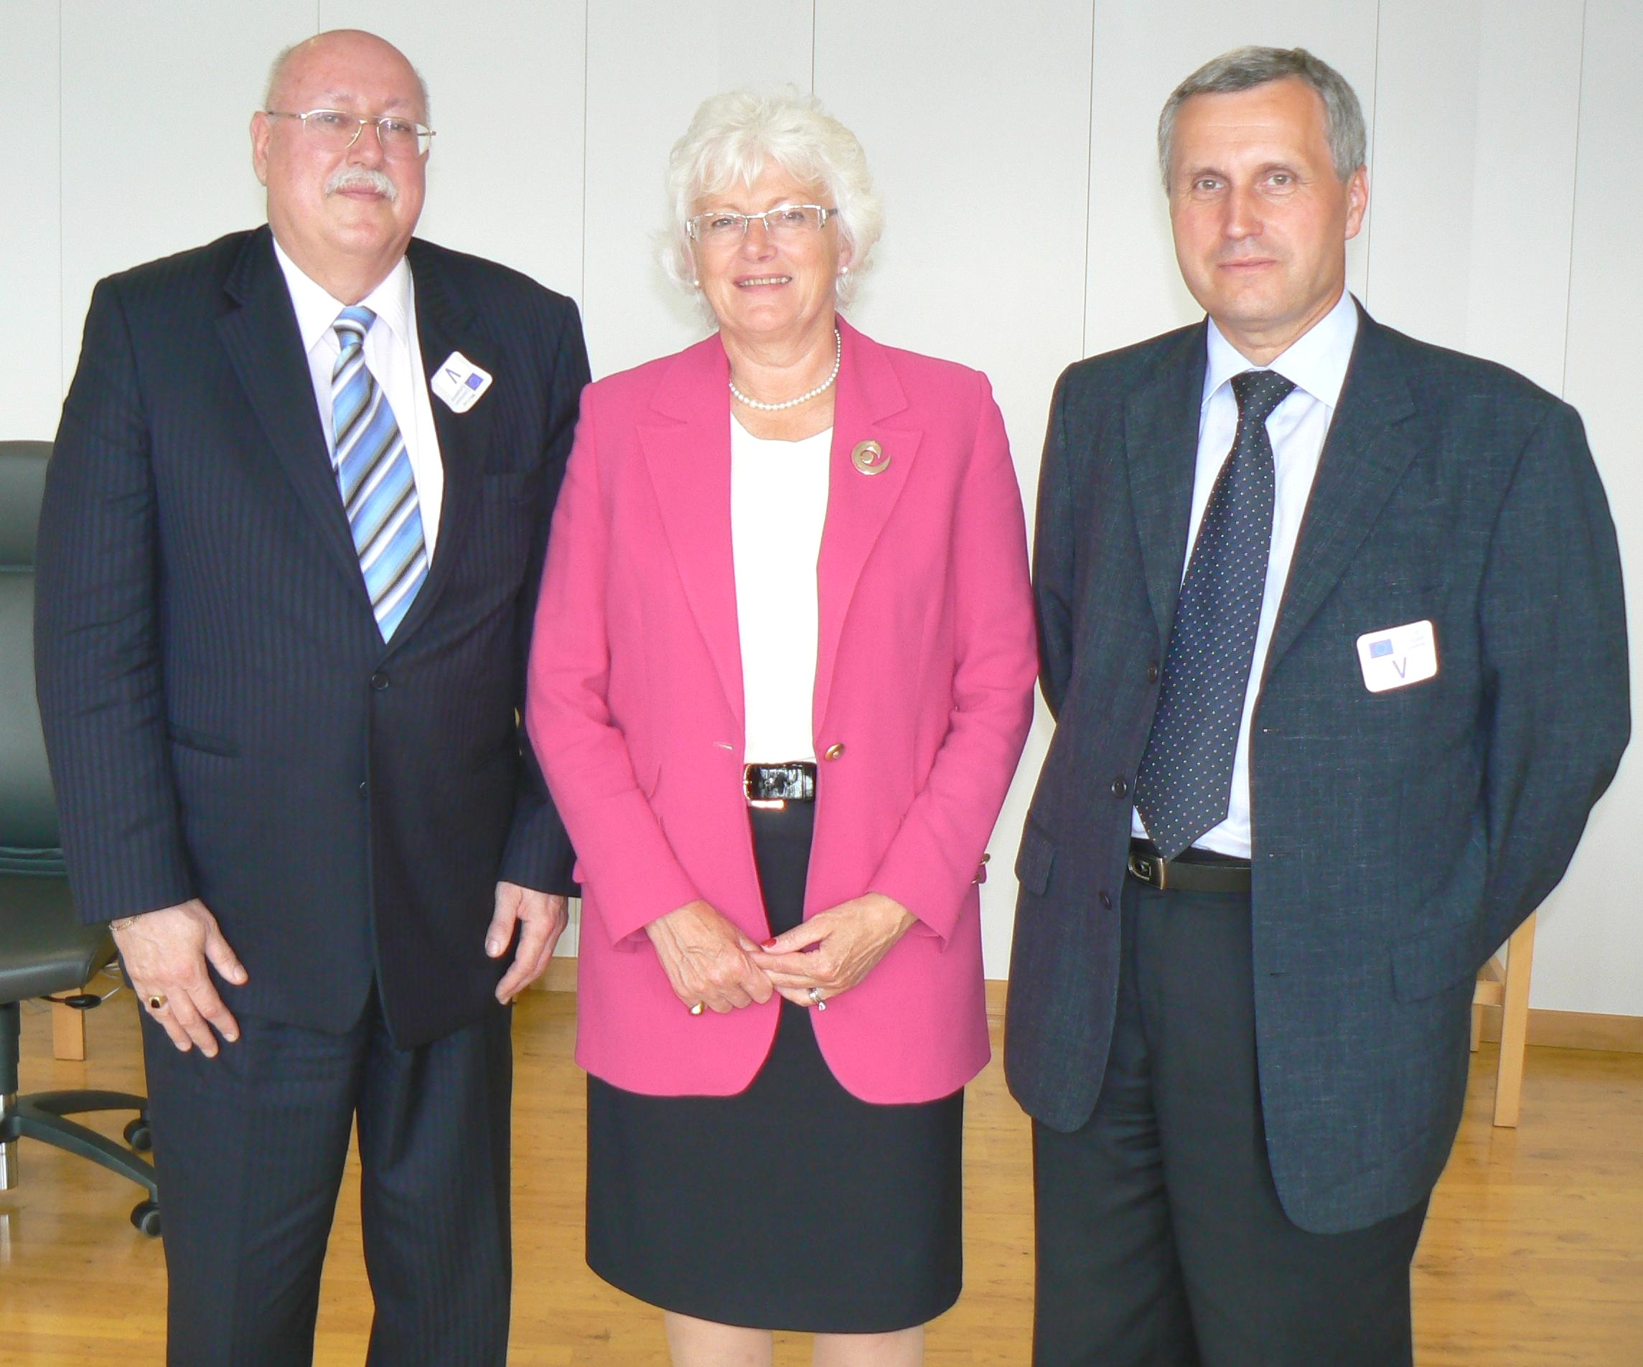
Popisek k fotografii
Evropská komisařka pro zemědělství a rozvoj venkova Mariann Fischer Boel se
ve středu 6. června 2007 v Bruselu sešla k téměř hodinovému jednání s představiteli Potravinářské komory ČR, prezidentem Jaroslavem Camplíkem (první zleva) a ředitelem Miroslavem Kobernou (první zprava)

